ЗАТВЕРДЖЕНО
Наказ Міністерства охорони здоров’я України
15.02.2017 № 141
Реєстраційне посвідчення
№ UA/5758/01/03

Зміни внесено
Наказ Міністерства охорони здоров’я України

_____________№ _______

ІНСТРУКЦІЯ
для медичного застосування лікарського засобу
ЕЛІГАРД 45 мг
(ELIGARD® 45 mg)

Склад:
діючі речовини: лейпрорелін;
попередньо наповнений шприц Б містить: доступну кількість після відновлення за допомогою розчинника лейпрореліну ацетату 45 мг (що еквівалентно лейпрореліну 41,7 мг);
допоміжні речовини: попередньо наповнений шприц А містить розчинник (полі(DL-лактид-ко-гліколід) полімер, N-метил-2-піролідон) 436 мг.

Лікарська форма. Порошок для приготування розчину для підшкірних ін’єкцій по 45 мг у комплекті з розчинником.
Основні фізико-хімічні властивості: попередньо наповнений шприц Б – порошок білого або майже білого кольору, без наявності ознак розплавлення, вільний від видимих сторонніх часточок;
попередньо наповнений шприц А – розчинник: прозора в’язка рідина від безбарвного до світло-жовтого кольору; може містити бульбашки повітря, але вільна від частинок, які можна побачити, та механічних включень.

Фармакотерапевтична група. Аналоги гонадотропін-рилізинг гормону. Лейпрорелін.
Код АТХ L02А Е02.

Фармакологічні властивості.
Фармакодинаміка.
Лейпрореліну ацетат є синтетичним непептидним аналогом природного гонадотропін-рилізинг-гормонe (ГнРГ), який при тривалому призначенні інгібує секрецію гіпофізарного гонадотропіну і пригнічує тестикулярний стероїдогенез у чоловіків. Цей ефект реверсивний у разі припинення терапії лікарським препаратом. Аналог має більшу ефективність, ніж природний гормон, і його вплив оборотний при припиненні лікування.
Призначення лейпрореліну ацетату спочатку призводить до підвищення рівня циркулюючого лютеїнізуючого гормону (ЛГ) та фолікулостимулюючого гормону (ФСГ), внаслідок чого протягом деякого часу відбувається підвищення рівня гонадних стероїдів, тестостерону і дигідротестостерону у чоловіків. При тривалому призначенні лейпрореліну ацетату рівень ЛГ і ФСГ знижується. У чоловіків рівень тестостерону знижується до кастраційного рівня (≤ 50 нг/дл). Це відбувається протягом 3-4 тижнів після початку лікування.
Середній рівень тестостерону через 6 місяців лікування становить для лейпрореліну ацетату 45 мг – 10,4 (±0,53) нг/дл що порівняно з його рівнем після виконання білатеральної орхіектомії. У всіх пацієнтів, крім одного пацієнта, які брали участь в основному клінічному дослідженні при отриманні лейпрореліну ацетату 45 мг, кастраційний рівень був досягнутий через 4 тижні. У більшості пацієнтів рівень тестостерону був нижче 20 нг/дл. Рівень простатоспецифічного антигену (ПСА) знизився на 97 % при дозі 45 мг протягом 6 місяців.
Тривалі дослідження показали, що при тривалому лікуванні рівень тестостерону зберігається нижче кастраційного до 7 років і навіть до кінця життя.
Фармакокінетика.
Абсорбція: у пацієнтів з поширеною карциномою передміхурової залози у пізній стадії після введення лейпрореліну ацетату 45 мг підвищується до 82 нг/дл через 4,4 години (С_{max}). Після початкового підвищення після кожної ін’єкції (фаза плато від 3-168 днів після введення лейпрореліну ацетату 45 мг) рівень у сироватці крові залишався відносно стабільним для лейпрореліну ацетату 45 мг – 0,2-2,0 нг/мл. Дані про накопичення речовини при повторних ін’єкціях відсутні.
Розподіл: середній об’єм розподілу лейпрореліну після внутрішньовенного введення здоровим добровольцям чоловікам становив 27 літрів. Зв’язування з білками у плазмі крові людини in vitro для лейпрореліну ацетату 45 мг – 43-49 %.
Виведення: при введенні 1 мг лейпрореліну ацетату внутрішньовенно здоровим добровольцям середній кліренс становив 8,34 л/год з остаточним періодом напіввиведення 3 години (приблизно).
Ніяких досліджень щодо виведення препарату Елігард 45 мг не проводили.
Ніяких досліджень щодо метаболізму препарату Елігард 45 мг не проводили.

Клінічні характеристики.
Показання.
Лікування гормонозалежного поширеного раку передміхурової залози та лікування локалізованого раку передміхурової залози високого ризику і місцево-поширеного раку передміхурової залози у комбінації з опроміненням.

Протипоказання.
Гіперчутливість до лейпрореліну ацетату, інших агоністів гонадотропін-рилізинг гормону (ГнРГ) або до будь якої з допоміжних речовин.
Пацієнтам, які до цього пройшли орхіектомію (як і інші ГнРГ-агоністи, Елігард 45 мг, не спричиняє подальшого зменшення рівнів тестостерону в сироватці крові після хірургічної кастрації).
У якості єдиного методу лікування для хворих на рак простати з компресією спинного мозку або вираженими метастазами в хребет (див. розділ «Особливості застосування»).
Елігард 45 мг протипоказаний жінкам і дітям.

Взаємодія з іншими лікарськими засобами та інші види взаємодій.
Ніяких досліджень щодо вивчення фармакокінетичної взаємодії Елігард 45 мг з іншими препаратами не проводили. Про взаємодію лейпрореліну ацетату з іншими лікарськими препаратами не повідомляли.
Оскільки андрогендеприваційна терапія може подовжувати інтервал QT, необхідно ретельно оцінити одночасне застосування лікарського засобу Елігард 45 мг з лікарськими засобами, що подовжують інтервал QT, або лікарськими засобами, що можуть спричиняти виникнення torsades de pointes такими як антиаритмічні лікарські засоби класу І (наприклад хінідин, дизопірамід) або класу ІІІ (наприклад аміодарон, соталол, дофетилід, ібутилід), метадоном, моксифлоксацином, нейролептиками (див. розділ «Особливості застосування»).

Особливості застосування.
Правильне розведення. При неправильному приготуванні розчину для ін’єкції можливі випадки відсутності ефективності (див. розділ «Спосіб застосування та дози»). У разі підозрюваних або відомих помилок введення необхідно оцінювати рівень тестостерону у крові.
Андрогендеприваційна терапія може подовжувати інтервал QT.
У пацієнтів з наявністю в анамнезі факторів ризику подовження інтервалу QT і у пацієнтів, які одночасно отримують лікарські засоби, що можуть подовжувати інтервал QT (див. розділ «Взаємодія з іншими лікарськими засобами та інші види взаємодій»), лікарям перед початком застосування лікарського засобу Елігард 45 мг необхідно оцінити показник користі/ризику, у тому числі можливість виникнення torsades de pointes.
Серцево-судинні захворювання. При терапії агоністами ГнРГ в чоловіків повідомлялося про підвищений ризик розвитку інфаркту міокарду, раптового серцевого летального наслідку або інсульту. Такий ризик виникнення досить низький, однак необхідно ретельно оцінювати фактори ризику виникнення серцево-судинних захворювань при призначенні лікування пацієнтам з раком передміхурової залози. Пацієнтів, які отримують агоністи ГнРГ, необхідно спостерігати на наявність симптомів та ознак, що вказують на розвиток серцево-судинних захворювань, та контролювати згідно з сучасною клінічною практикою.
Ідіопатична внутрішньочерепна гіпертензія. Повідомлялося про ідіопатичну внутрішньочерепну гіпертензію (псевдопухлина головного мозку) у пацієнтів, які отримували лейпрорелін. Пацієнтів слід попередити про ознаки та симптоми ідіопатичної внутрішньочерепної гіпертензії, включаючи сильний або періодичний головний біль, порушення зору та шум у вухах. Якщо виникає ідіопатична внутрішньочерепна гіпертензія, слід розглянути можливість припинення прийому лейпрореліну.
Тяжкі шкірні побічні реакції. Повідомлялось про тяжкі шкірні побічні реакції (SCARs), включаючи синдром Стівенса-Джонсона (SJS) і токсичний епідермальний некроліз (TEN), які можуть бути небезпечними для життя або летальними у пацієнтів, які отримували лейпрорелін. Пацієнтів слід попередити про ознаки та симптоми та уважно стежити за серйозними шкірними реакціями. Якщо з’являються ознаки та симптоми, що вказують на ці реакції, лейпрорелін слід негайно відмінити та розглянути альтернативне лікування (за необхідності).
Короткочасне підвищення концентрації тестостерону. Лейпрореліну ацетат, як і інші агоністи ГнРГ, спричиняє короткочасне підвищення концентрації тестостерону, дигідротестостерону і кислої фосфатази у сироватці крові протягом 1-го тижня лікування. У пацієнтів можуть посилитися або виникнути нові симптоми, включаючи біль у кістках, нейропатію, гематурію, обструкцію сечоводу або інтравезикальну обструкцію (див. розділ «Побічні ефекти»). Ці симптоми зазвичай минають при продовженні лікування.
Додаткове застосування відповідного антиандрогену слід розпочинати за три дні до початку терапії лейпрореліном і має тривати протягом перших двох або трьох тижнів лікування.
Це необхідно для запобігання наслідкам початкового підвищення рівня тестостерону у сироватці крові.
Після хірургічної кастрації Елігард 45 мг не спричиняє подальшого зниження рівнів тестостерону у сироватці у пацієнтів чоловіків.
Щільність кісткової тканини. Є повідомлення про зниження щільності кісткової тканини у чоловіків, яким проводили орхіектомію або яких лікували агоністом ГнРГ (див. розділ «Побічні ефекти»).
Антиандрогенна терапія значно підвищує ризик розвитку перелому внаслідок виникнення остеопорозу. З цього приводу існують обмежені дані. Через 22 місяці застосування фармакологічної андрогендеприваційної терапії у 5 % пацієнтів відзначалися переломи внаслідок виникнення остеопорозу та в 4 % пацієнтів – через 5-10 років лікування. Ризик виникнення переломів внаслідок виникнення остеопорозу в загальному вищий, ніж ризик виникнення патологічних переломів.
Крім тривалого дефіциту тестостерону, на розвиток остеопорозу може впливати літній вік, паління, споживання алкоголю, зайва маса тіла і недостатні фізичні навантаження.
Крововилив в гіпофіз. Протягом постмаркетингового нагляду після прийняття ГнРГ-агоністів, у більшості випадків через 2 тижні після першої дози, у деяких пацієнтів – протягом першої години, рідко повідомлялося про випадки крововиливу в гіпофіз (клінічного синдрому другого за складністю після гіпофізного інфаркту). У цих випадках крововилив у гіпофіз спричиняв миттєвий головний біль, блювання, погіршення зору, офтальмоплегію, зміни психічного стану та іноді – серцево-судинну недостатність. Потрібна термінова медична допомога.
Метаболічні зміни. У деяких пацієнтів, яким проводили терапію агоністом ГнРГ, повідомлялося про випадки гіперглікемії та підвищеного ризику виникнення діабету. Гіперглікемія може означати початок розвитку цукрового діабету або погіршення глікемічного контролю у пацієнтів з діабетом. У пацієнтів, які отримують агоністи ГнРГ необхідно періодично контролювати рівень глюкози в крові та/або рівень глікозильованого гемоглобіну (HbA1c) і проводити лікування гіперглікемії або діабету відповідно до сучасної клінічної практики.
Метаболічні зміни, пов’язані з агоністом ГнРГ, також можуть включати жирову хворобу печінки.
Судоми. В після реєстраційному періоді отримані повідомлення про виникнення судрм у пацієнтів, які отримували лейпрореліну ацетат при наявності або відсутності факторів ризику розвитку судом. При виникненні судом необхідно проводити лікування на підставі сучасної клінічної практики.
Інші явища. при застосуванні агоністів ГнРГ повідомлялося про випадки обструкції сечоводу і компресії спинного мозку, що може призводити до паралічу з наявністю або відсутністю летальних ускладнень. При виникненні компресії спинного мозку або ниркової недостатності необхідно проводити стандартне лікування цих ускладнень.
За пацієнтами з метастазами у хребет та/або головний мозок, а також за пацієнтами з обструкцією сечових шляхів слід проводити пильний нагляд протягом перших кількох тижнів лікування.

Застосування у період вагітності або годування груддю.
Дані відсутні, лікарський засіб Елігард 45 мг протипоказаний жінкам.

Здатність впливати на швидкість реакції при керуванні автотранспортом або іншими механізмами.
Не було проведено досліджень впливу препарату Елігард 45 мг на здатність керувати автомобілем та роботу з іншими механізмами.
Здатність керувати автомобілем та роботу з іншими механізмами може погіршуватися у зв’язку з втомою, запамороченням та порушеннями зору – це можливі побічні ефекти лікування або наслідок основного захворювання.

Спосіб застосування та дози.
Елігард 45 мг необхідно вводити під наглядом медичного працівника, який має відповідний досвід оцінки реакції на лікування.
Елігард 45 мг призначати у вигляді підшкірної ін’єкції один раз на 6 місяців. Введений розчин утворює депо препарату, що забезпечує постійне вивільнення лейпрореліну ацетату протягом 6 місяців.
Як правило, терапія гормонозалежного поширеного раку передміхурової залози із застосуванням препарату Елігард 45 мг являє собою тривале лікування і не слід його переривати після настання поліпшення або ремісії.
Елігард 45 мг застосовувати у складі неоад’ювантної або ад’ювантної терапії одночасно із опроміненням при лікуванні локалізованого раку передміхурової залози високого ризику і місцево-поширеного раку передміхурової залози.
Реакцію на лікування препаратом Елігард 45 мг слід контролювати шляхом спостереження за клінічними проявами хвороби і вимірювання рівня простатоспецифічного антигену (ПСА) у сироватці крові.
Клінічні дослідження показали, що в більшості випадків у пацієнтів без орхідектомії рівні тестостерону підвищуються протягом перших трьох днів лікування і потім знижуються протягом 3-4 тижнів нижче рівнів медичної кастрації. Кастраційний рівень тестостерону підтримується при тривалому застосуванні лікарського засобу (досягається рівня тестостерону <1 %). Якщо відповідь пацієнта на лікування недостатня, бажано перевірити, чи досяг рівень тестостерону кастраційного рівня, чи продовжує знаходитися на ньому.
При неправильному приготуванні розчину для ін’єкцій або при неправильному введенні лікарського засобу можливі випадки відсутності терапевтичної ефективності; при підозрюваному чи відомому неправильному введенні лікарського засобу необхідно оцінити рівень тестостерону (див. розділ «Особливості застосування»).
У пацієнтів з метастатичним кастраційно-резистентним раком передміхурової залози, яким не проводили хірургічну кастрацію та які приймають агоністи ГнРГ, такі як лейпрорелін, і не мають протипоказань до лікування інгібіторами біосинтезу андрогенів або інгібіторами андрогенових рецепторів, лікування агоністами ГнРГ може бути продовжено.
Введення. Лікарський засіб Елігард 45 мг готується та вводиться тільки медичними працівниками, які мають досвід введення препарату.
Вміст двох попередньо наповнених стерильних шприців слід змішати безпосередньо перед введенням Елігард 45 мг у вигляді підшкірної ін’єкції.
Процес змішування описано нижче у підрозділі «Інструкції щодо застосування і поводження зі шприцами».
Потрапляння препарату в артерію або вену категорично не припустимо.
Як і при призначенні інших препаратів, які призначають підшкірно, місце введення препарату Елігард 45 мг слід періодично змінювати.
Корекція дозування для особливих популяцій пацієнтів
Клінічні дослідження з участю пацієнтів із печінковою або нирковою недостатністю не проводили.
Інструкції щодо застосування і поводження зі шприцами.
Перед використанням необхідно дати постояти лікарському засобу при кімнатній температурі протягом 30 хвилин.
Слід спочатку підготувати пацієнта до ін’єкції, а потім підготувати лікарський засіб до введення, дотримуючись інструкції, зазначеної нижче.
При неправильному приготуванні розчину для підшкірної ін’єкції можливі випадки відсутності терапевтичної ефективності.
Крок 1. Відкрити лоток, потягнувши за вільний край алюмінієвої фольги. Забрати вологопоглинач. На чисту робочу поверхню вийняти попередньо з’єднану шприцеву систему (рис. 1.1). Відкрити захисний пристрій голки, відклеївши паперову захисну наклейку (рис. 1.2). Звернути увагу: шприц А та шприц Б не повинні бути розташовані на одній лінії.

Рис. 1.1. Попередньо з’єднана шприцева система | Рис. 1.2. Голка з ковпачком та захисним пристроєм
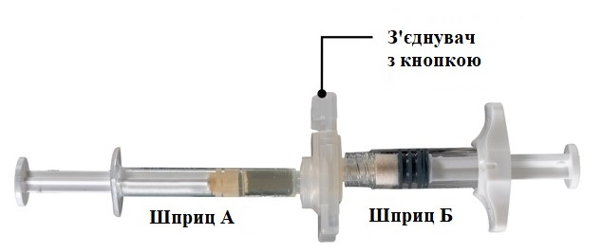 | 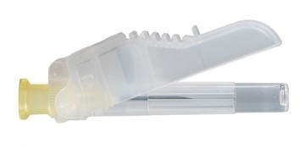

Крок 2. Вказівним та великим пальцями взяти кнопку з’єднувача та натиснути до появи характерного звуку (рис. 2). Шприци повинні знаходитись у горизонтальному положенні. Не нахиляти шприци (слід звернути увагу, що це може спричинити витікання рідини, оскільки шприци можуть частково відкрутитися). | Рис. 2 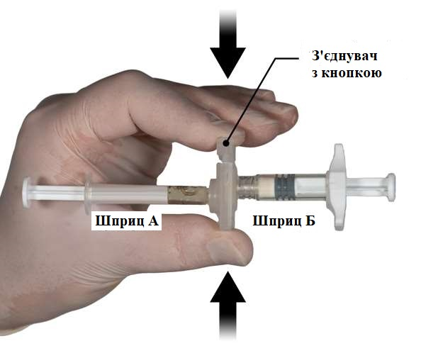

Крок 3. Ретельно змішати лікарський засіб, утримуючи шприцеву систему у горизонтальному положенні та поперемінно натискаючи на поршень шприца А і шприца Б загалом 60 разів (1 цикл – це один натиск шприца А з натиском шприца Б) до отримання однорідного в’язкого розчину (рис. 3). Не нахиляти шприци (слід звернути увагу, що це може спричинити витікання рідини, оскільки шприци можуть частково відкрутитися). | Рис. 3  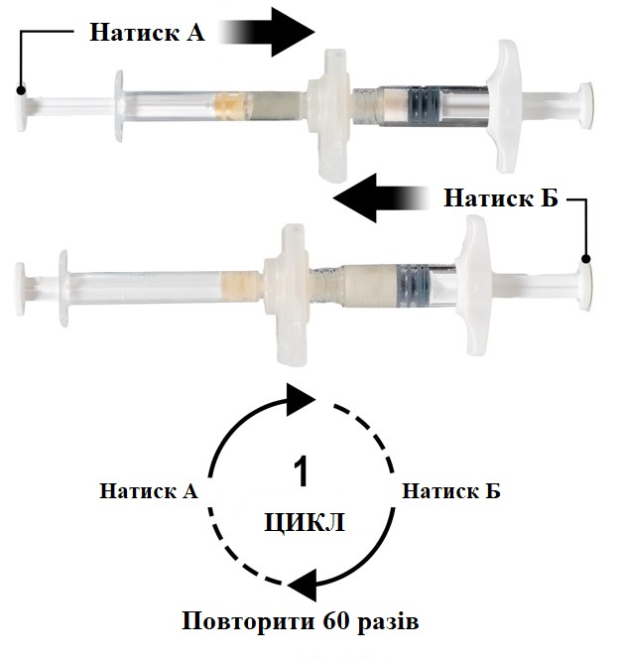
Після ретельного перемішування отримується в’язкий розчин від безбарвного до світло-жовтого кольору (можуть відмічатися відтінки білого або світло-жовтого кольору).
Важливо: необхідно використовувати розчин відразу після приготування, оскільки його в’язкість з часом збільшується. Не заморожувати готовий лікарський засіб.
Слід звернути увагу на те, що необхідно змішувати лікарський засіб так, як описано вище, струшування не забезпечує адекватного змішування лікарського засобу.
Крок 4. Після змішування тримати шприци вертикально (шприц А над шприцом Б). Шприци необхідно залишати надійно з’єднаними. Натискаючи на поршень шприца А і дещо відводячи поршень шприца Б, ввести всю отриману суміш у шприц Б (короткий широкий шприц) (рис. 4). | Рис. 4  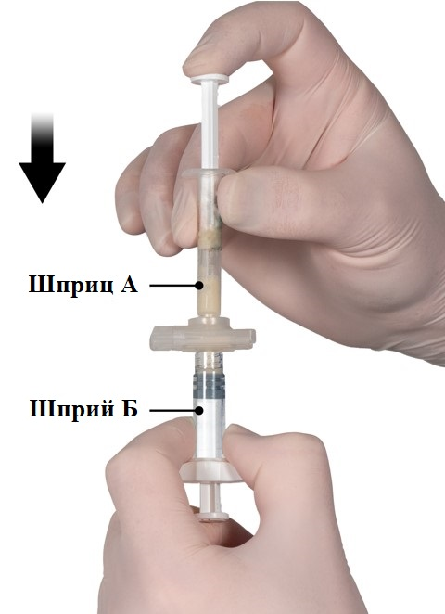

Крок 5. Переконавшись, що поршень шприца A повністю дотиснутий вниз, відкрутити його від шприца Б, тримаючи за з’єднувач. При цьому шприц A лишається приєднаним до з’єднувача (рис. 5). Переконатися, що лікарський засіб не просочується, оскільки у подальшому приєднана голка не зможе забезпечити уникнення витікання.  Примітка. Може з’явитися одна велика або декілька невеликих бульбашок повітря. Це нормальне явище, і воно ніяк не впливає на утворення депо після введення.  Будь ласка, не намагайтеся видалити бульбашки зі шприца Б на цій стадії, оскільки можна втратити деяку кількість лікарського засобу. | Рис. 5  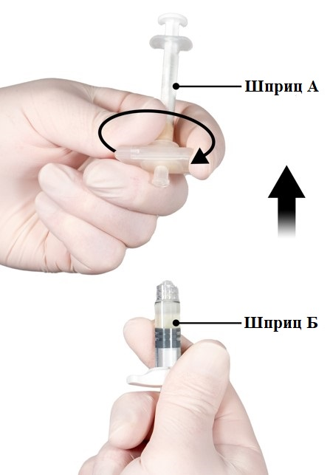
Крок 6.  - Тримати шприц Б вертикально та відтягнути поршень білого кольору, щоб уникнути втрати лікарського засобу.  - Закріпіть безпечну голку до шприца Б, утримуючи шприц, і обережно поверніть голку за годинниковою стрілкою приблизно на три чверті обороту до повної фіксації (рис. 6).  Важливо: не перетягуйте голку надто сильно, оскільки може тріснути роз’єм голки, що призведе до витікання лікарського засобу під час ін’єкції. У разі якщо тріснув роз’єм голки або наявні зовнішні ознаки пошкодження, або відмічалося витікання, лікарський засіб не слід застосовувати.  Заміна пошкодженої голки на аналогічну недопустима, препарат у разі пошкодження голки не слід вводити. Весь лікарський засіб слід безпечно утилізувати.  У разі пошкодження роз’єму голки необхідно використовувати іншу упаковку лікарського засобу. | Рис. 6  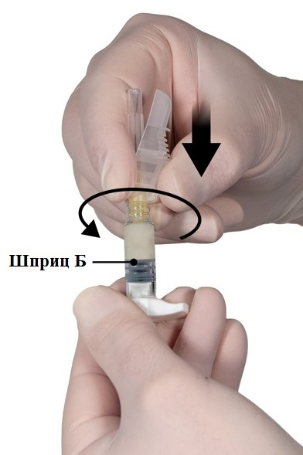

Крок 7. Перемістити захисний пристрій в напрямку від голки та перед введенням лікарського засобу зняти захисний ковпачок голки (рис. 7).  Важливо: не приводьте в дію захисний пристрій голки до введення лікарського засобу. Якщо втулка голки пошкоджена або протікає, пошкоджену голку не замінювати, а лікарський засіб не використовувати. У разі пошкодження втулки голки слід використовувати новий комплект лікарського засобу. | Рис. 7  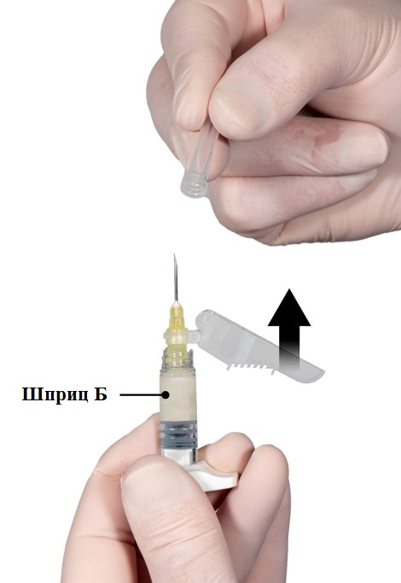

Крок 8. Перед введенням видалити великі бульбашки зі шприца Б. Ввести лікарський засіб підшкірно, паралельно притримуючи захисний пристрій на відстані від голки.  Процедура введення ін’єкції:  - Вибрати місце для ін’єкції на животі, верхній частині сідниць або інше місце з достатньою кількістю підшкірно-жирового шару, яке не має надмірної пігментації, вузлів, уражень або волосся та яке не використовувалося нещодавно для ін’єкцій.  - Обробити місце ін’єкції тампоном, змоченим спиртом (не додається).  - Великим і вказівним пальцями взяти та стиснути ділянку шкіри навколо місця ін’єкції (рис. 8.1).  - Іншою рукою швидко ввести голку під кутом 90° до поверхні шкіри (рис. 8.2). Глибина проникнення залежить від товщини підшкірно-жирового шару та довжини голки. Після введення голки відпустити шкіру.  - Повільно ввести препарат, рівномірно натискаючи на поршень, доки шприц не спорожніє. Будь ласка, переконайтеся, що введено повний об’єм лікарського засобу зі шприца Б, перед тим, як вийняти голку.  - Швидко витягнути голку під тим самим кутом 90°, що використовувався для введення, зберігаючи тиск на поршень. | Рис. 8.1  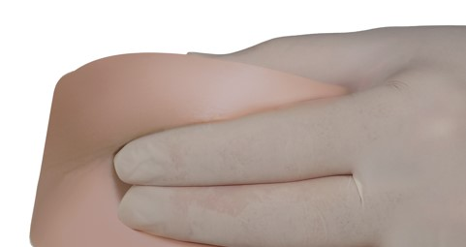  Рис. 8.2  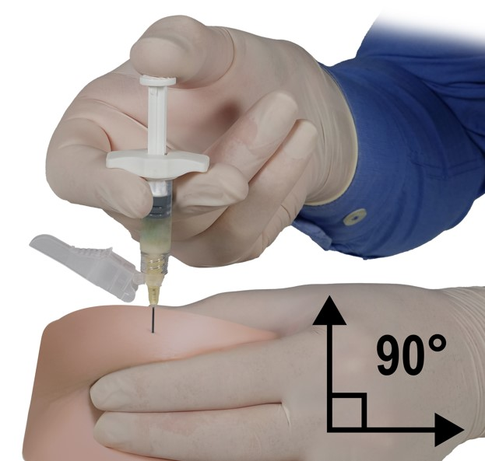

Крок 9. Після ін’єкції негайно активуйте захисний ковпачок голки будь-яким з двох способів, описаних нижче.
1 спосіб.  Закриття на плоскій поверхні.  Покладіть шприц з голкою на плоску поверхню важелем захисного пристрою вниз та натисканням на важіль активуйте захисний механізм (рис. 9.1).  Переконайтеся, що важіль переведений у закрите положення та кінчик голки повністю закритий (до характерного клацання). | Рис. 9.1  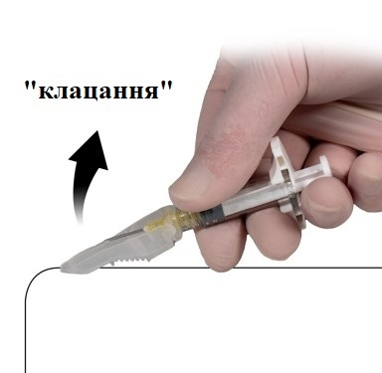
2 спосіб.  Закриття великим пальцем.  Помістіть великий палець на захисний пристрій (рис. 9.2), накрийте наконечник голки та активуйте захисний механізм.  Переконайтеся, що важіль переведений у закрите положенне та кінчик голки повністю закритий (до характерного клацання).  Після закриття захисного механізму негайно помістіть голку та шприц у відповідний контейнер для гострих предметів. | Рис. 9.2  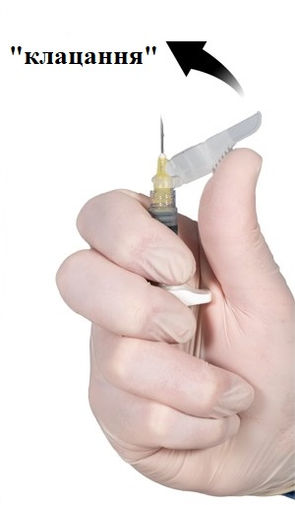

Діти. Безпеку та ефективність застосування препарату дітям не оцінювали, так як його не застосовують у педіатричній практиці.

Передозування. У клінічній практиці не було випадків передозування препарату Елігард 45 мг.
У разі передозування за пацієнтом необхідно вести спостереження і при необхідності призначати відповідне симптоматичне лікування.

Побічні реакції.
Побічні ефекти, які спостерігаються при введенні лікарського засобу Елігард 45 мг, в основному виникають через специфічну фармакологічну дію лейпрореліну – зростання та зниження деяких гормональних рівнів. У більшості випадків виділяють такі негативні реакції: жар, нудота, нездужання та втома, і короткочасне місцеве подразнення у ділянці ін’єкції. Слабкий або помірний жар трапляється приблизно у 58 % пацієнтів.
Нижченаведені негативні реакції спостерігалися протягом клінічних досліджень препарату Елігард 45 мг у хворих на поширений рак передміхурової залози. Негативні реакції класифікуються за частотою проявів: дуже часто (≥ 1/10), часто (≥ 1/100, <1/10), нечасто (≥ 1/1000, < 1/100), рідко (≥ 1/10000, < 1/1000) та дуже рідко (< 1/10000), невідомо (не можуть бути оцінені за доступними даними).
Побічні ефекти у клінічних дослідженнях препарату
Інфекції та інвазії  часто  нечасто | назофарингіт  інфекція сечовивідних шляхів, локальні шкірні інфекції
Метаболізм та харчові розлади  нечасто | загострення цукрового діабету
Психічні розлади  нечасто | аномальні сни, депресія, зниження лібідо
З боку нервової системи  нечасто  рідко | запаморочення, головний біль, гіпестезія, безсоння, розлади смаку та розлади нюху, вертиго  аномальні мимовільні рухи
невідомо | ідіопатична внутрішньочерепна гіпертензія (псевдопухлина головного мозку) [див. розділ «Особливості застосування»]
Серцеві розлади  невідомо | подовження інтервалу QT (див. розділи «Особливості застосування», «Взаємодія з іншими лікарськими засобами та інші види взаємодій»)
Судинні порушення  дуже часто  нечасто  рідко | відчуття припливів  підвищений артеріальний тиск, знижений артеріальний тиск  непритомність, колапс
З боку дихання, грудної клітки та середостіння  нечасто  невідомо | ринорея, задишка  інтерстиціальні хвороби легень
Шлунково-кишкові розлади  часто  нечасто  рідко | нудота, діарея, гастроентерит/коліт  запор, сухість у роті, диспепсія, блювання  метеоризм, відрижка
З боку шкіри та підшкірної клітковини  дуже часто  часто  нечасто  рідко  невідомо | синці, еритема  свербіж, нічне потовиділення  липкий піт, підвищене потовиділення  алопеція, шкірні висипання  Синдром Стівена-Джонсона/токсичний епідермальний некроліз (SJS/TEN), (див. розділ «Особливості застосування», токсичні шкірні висипання, мультиформна еритема
З боку кістково-м’язової системи, сполучної тканини та кісток  часто  нечасто | артралгія, болі у кінцівках, біль у м’язах, тремтіння, слабкість  біль у спині, спазми м’язів
З боку нирок та сечовивідних шляхів  часто  нечасто | порушення частоти сечовиділення, труднощі при сечовипусканні, дизурія, ніктурія, олігурія  спазм сечового міхура, наявність крові у сечі, збільшення частоти сечовипускання, затримка сечі
З боку репродуктивної системи та грудних залоз  часто  нечасто  дуже рідко | болючість у грудних залозах, атрофія яєчка, біль у яєчках, безпліддя, гіпертрофія грудних залоз, еректильна дисфункція, зменшення розмірів статевого члена  гінекомастія, імпотенція, розлади з боку яєчок  біль у грудних залозах
Загальні розлади  дуже часті  часто  нечасто  рідко  дуже рідко | втома, відчуття печіння у ділянці уколу, парестезія у ділянці уколу  нездужання, біль, синці та жалючі відчуття у ділянці уколу  свербіж у місці уколу, затвердіння в місці ін’єкції, летаргія, біль, підвищена температура  виразка у місці уколу  некроз у місці уколу
З боку крові та лімфатичної системи  часто | зміни у загальному аналізі крові, анемія
Дослідження  часто  нечасто | підвищений вміст креатинінфосфатокінази у крові, збільшення часу згортання крові  підвищений вміст аланінамінотрансферази, підвищений вміст тригліцеридів у крові, збільшений протромбіновий час, збільшена маса тіла

Інші побічні ефекти, які загалом виникають при лікуванні лейпрореліном ацетату, включають периферичні набряки, емболія легеневої артерії, прискорене серцебиття, біль у м’язах, м’язова слабкість, зміна чутливості шкірних покривів, озноб, висипання, амнезія та розлади зору. При тривалому застосуванні даного класу препаратів відмічалась атрофія м’язів. Рідко після застосування агоністів ГнРГ повідомляли про інфаркт гіпофізу, який раніше мав місце. Також рідко повідомляли про випадки тромбоцитопенії та лейкопенії. Повідомлялося про зміну толерантності до глюкози.
Після застосування аналогів агоністів ГнРГ відмічалися випадки судом (див. розділ «Особливості застосування»).
Місцеві побічні реакції, які виникають після введення препарату Елігард 45 мг, схожі на місцеві реакції, пов’язані з подібними препаратами, які вводяться підшкірно.
Загалом ці місцеві побічні реакції, які трапляються після підшкірних ін’єкцій слабкі та нетривалі.
Після застосування аналогів агоністів ГнРГ відмічалися випадки анафілактичних/анафілактоїдних реакцій.
Зміни кісткової щільності
У медичній літературі повідомляли про знижену кісткову щільність у чоловіків, яким була проведена орхіектомія або які лікувалися аналогами ГнРГ. Цілком імовірно, що довготривале лікування лейпрореліном може спричинити зростання симптомів остеопорозу. Щодо зростання ризику виникнення тріщин – це наслідки остеопорозу (див. розділ «Особливості застосування»).
Загострення ознак та симптомів хвороби
Лікування лейпрореліном може спричиняти загострення ознак та симптомів захворювання протягом перших кількох тижнів. Можуть виникати метастази у хребет та/або закупорки сечових шляхів або гематурія, неврологічні розлади, такі як слабкість та/або парестезія нижніх кінцівок або погіршення сечових симптомів.

Термін придатності. 2 роки.
Після діставання з холодильника може зберігатися в оригінальній упаковці при кімнатній температурі (не вище 25 °C) до 4 тижнів.
Після першого відкриття лотків порошок та розчинник для приготування розчину для ін’єкцій необхідно змішувати негайно та вводити пацієнту.
Після змішування: здійснювати введення негайно, оскільки в’язкість розчину постійно зростає.

Умови зберігання.
Зберігати в оригінальній упаковці при температурі 2-8 °C. Перед введенням необхідно тримати лікарський засіб при кімнатній температурі. Після діставання з холодильника можна зберігати в оригінальній упаковці при кімнатній температурі (не вище 25 °C) до 4 тижнів.
Зберігати у недоступному для дітей місці.

Несумісність. Застосовувати тільки наданий розчинник.

Упаковка. Комплект містить 1 лоток та стерильну голку. Лоток містить пакетик з вологопоглинаючим агентом та попередньо з’єднану шприцеву систему: попередньо наповнений шприц А з розчинником, попередньо наповнений шприц Б з порошком, фіксуючий з’єднувач для шприців А та Б з кнопкою.
Комплект у картонній коробці.

Категорія відпуску. За рецептом.

Виробник. Толмар Інк.

Місцезнаходження виробника та адреса місця провадження його діяльності.
701 Центр Авеню, Форт Коллінс, КО 80526 США.

Заявник. Рекордаті Індастріа Хіміка е Фармасевтіка С.п.А.

Місцезнаходження заявника. Віа М. Чівіталі 1, 20148, Мілан, Італія.

Дата останнього перегляду.

